Министерство образования Республики Беларусь

Учреждение образования

БЕЛОРУССКИЙ ГОСУДАРСТВЕННЫЙ УНИВЕРСИТЕТ

ИНФОРМАТИКИ И РАДИОЭЛЕКТРОНИКИ

Инженерно-экономический факультет

Кафедра экономической информатики

ОТЧЕТ

по лабораторной работе №6

**Оценка качества, предобработка и визуализация данных**

|  |  |
| --- | --- |
| Выполнила: | Студентка группы 772302 Сосновик С.Л. |
| Проверил: | Кунцевич А.А. |
| Минск 2020 |

**Задание**

1. Создать график какой-либо тригонометрической функции (sin, cos, tg, ctg b т.п., использовать функцию plot). Для графика подписать оси, подписать легенду.
2. Используя функцию diag построить диагональную матрицу.
3. Построить 4 мерный массив. Вывести его по срезам.
4. Продемострировать над этим массивом операции: сложения с числом, сложения с другим массивом, возведения в степень, умножения на другой массив, транспонирования.
5. Продемонстрировать решение системы уравнений: A*X=b.
6. **Создание графика**



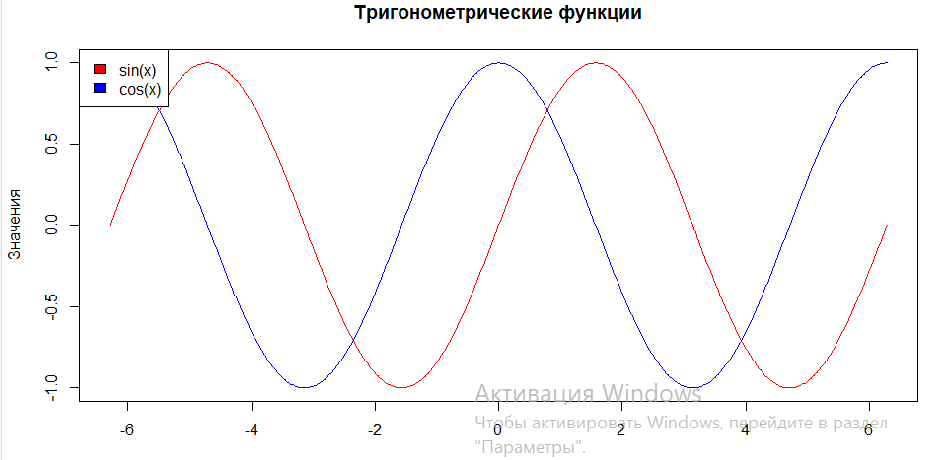

1. **Диагональная матрица**

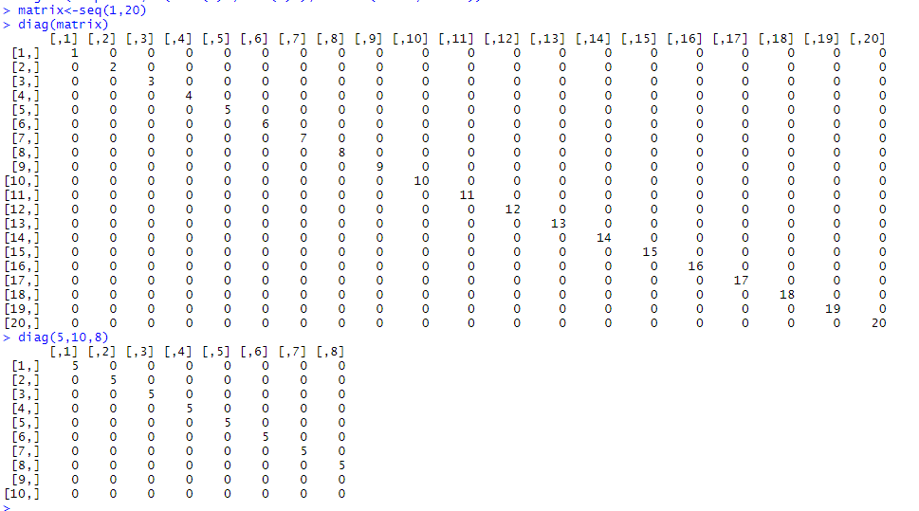

1. **Четырехмерный массив**

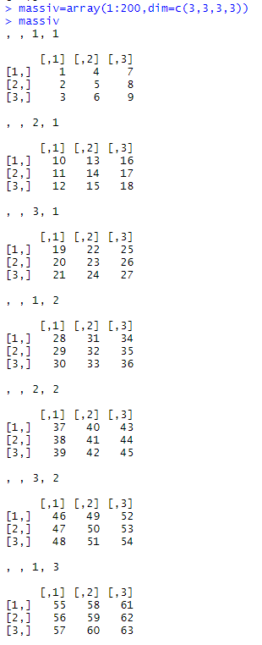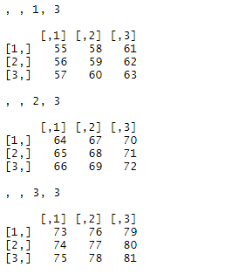

1. **Операции над четырехмерным массивом**

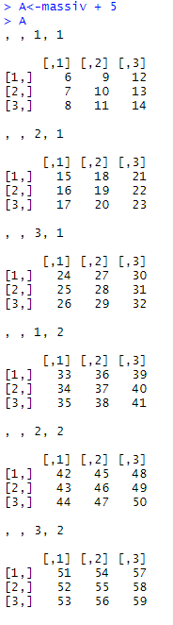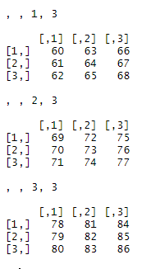

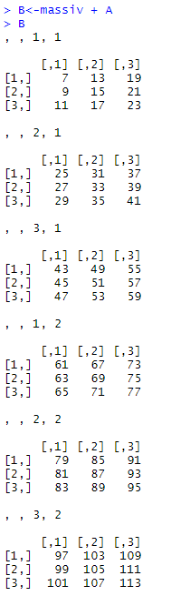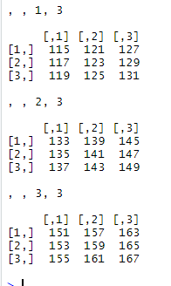

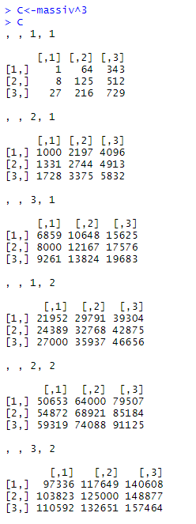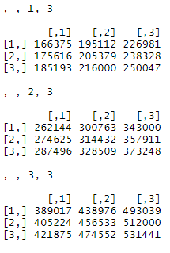

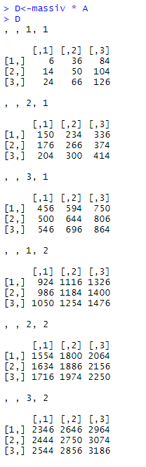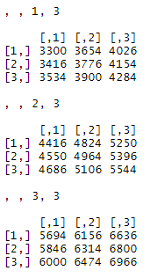

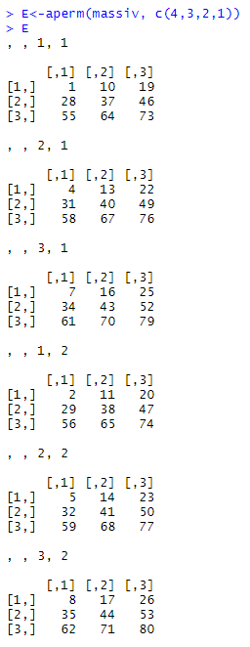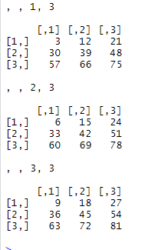

1. **Решение системы уравнений: A*X=b**

